Наименование организации образования |  | Частная школа «Тагылым»
Дисциплина: |  | Робототехника.
Учитель: |  | Апуова Асем Курамисовна
Класс: 5 «Б» |  | Дата: 25.01.2023
Урок № 1.2
Тема урока: |  | История и перспективы робототехники.
Цели обучения в соответствии с учебной программой |  | 5.​3.​4.​3 приводить примеры технических достижений человечества в области робототехники
Цели урока |  | Знать основные даты развития робототехники, поколения роботов
 |  | Приводить примеры роботов разных поколений
 |  | Приводить примеры применения роботов в разных областях науки, техники, быта
Ожидаемый результат: |  | Учащиеся будут знать:  - Историю робототехники.  - Перспективы робототехники.  Учащиеся будут уметь:  - Определять модель робота по исторической линейке.
Ключевые идеи: |  | Развитие критического мышления на уроках робототехники.  Формирование исследовательских навыков: распознать, сравнивать, анализировать, делать выводы.
Межпредметная связь: |  | Интеграция урока робототехника с уроком физика и информатика.
План занятия:
№ | Этапы урока, время | Цель | Деятельность учителя | Деятельность учеников | Формативное оценивание
1. | Организационный момент. Приветствие | Создание коллабора тивной среды. | Приветствие учащихся:  Здравствуйте ребята! Прежде чем начать наш урок я предлагаю вам встать и настроится на урок.  Если у вас отличное настроение, то обнимите соседа по парте, если настроение так себе, то пожмите руку, если нейтральное, то обнимите себя и улыбнитесь | Учащиеся выполняют действия | 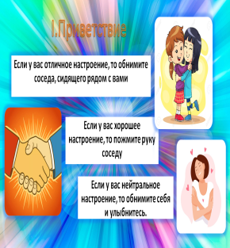
2. | Проверка выполнения Д/З. Информационная пятиминутка. | Развить кругозор учащихся. | Слушает информацию, подготовленную учащимися о робототехники в наше время. Вносит коррективы и дополнения. Отвечает на вопросы учащихся с афиши. Раздает оценочные листы. | Делятся полученной информацией.  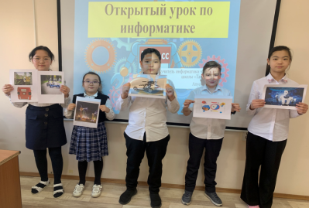 | Лист оценивания группы
3. | Стадия вызова. Целеполагание. Пройти лабиринт | Определить тему и цель урока. | «Роботландия»  После разгадывания лабиринта проводит мозговой штурм: О чем сегодня на уроке у нас пойдет речь? Что бы вы хотели сегодня на уроке узнать? (Пишут на стикерах). | Учащиеся самосто ятельно опреде ляют тему и цель урока.  Заполнение ЗХУ:  робот Я уже знаю Хочу знать Узнал новое | Устная похвала учителя.  Правильный ответ 5 баллов. 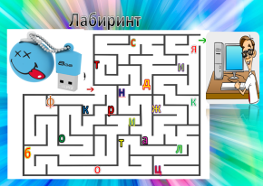
4. | Мотивационный этап. Просмотр видеоролика «Виды роботов и области их применения». | Развить устойчивость мыслительной деятельности. | Правильно ребята сегодня мы с вами будем говорить о РОБОТАХ и областях их применения. Демонстрация видеоролика «Робот Атлас». | Стратегия «Инсерт». Учащиеся просматривая обучающий фильм, делают пометки:  «v»-известная информация;  «+» - новая информация;  «?»-непонятная нформация;  « » - информация, идущая вразрез с имеющимися представлениями и знаниями. | https://youtu.be/e3t_lIQtyDc  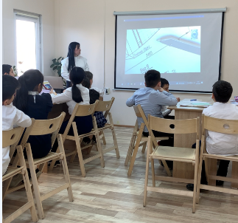
5. | Деления учащих ся на 3 группы. | Поделить на группы. | Предлагаю учащимся разделиться на 3 группы для дальнейшей работы (собрать пазлы – три вида роботов).  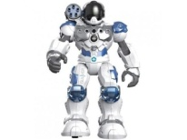  Повторение правил работы в группах. | Учащиеся пересаживаются в группы по собранным картинкам.
6. | Стадия осмысления. Изучении новой темы: исследовательская и диалоговая работа в группе. | Формирование исследовательских навыков: распознать, сравнивать, анализировать, делать выводы. | Предлагает учащимся поработать с интернет - ресурсами, подумать и проанализировать, выделить основные аспекты. Дать задание группам и критерии оценивания. Четкость – 5 баллов, эстетичность в оформлении – 5 баллов, содержательность – 5 баллов,  ответы на вопросы (по одному от каждой группы) – 5 баллов.  Наблюдает за процессом исследовательской работы учащихся, консультирует группы, если возникли спорные вопросы.  1 группа: Создать постер на тему «Основные исторические шаги в Робототехнике».  2 группа: Создать кластер на тему «Перспективы робототехники». | Учащиеся групп создают постер, презентацию и кластер с учетом критериев оценивания.
6. | Защита работ. | Формировать умение сравнивать, анализировать, делать выводы. | Предлагает группам выбрать и подготовить спикера, затем разместив постер, кластер на доске, презентацию на экран и защитить. Корректирует в спорных вопросах. | Учащиеся выбирают спикера, подготавливают его к защите, защищают свою работу. Свободная группа задает вопросы и оценивает работу своих одноклассников. | Комментарии к ответам учащихся. Взаимооценивание групп по критериям.
7. | Реализация полученных знаний. Верно- неверно | Определить уровень понимания изученного материала. | Предлагает учащимся ответить Верно или неверно на листе заданий | Учащиеся выполняют задание и обмениваются с другими группами для проверки  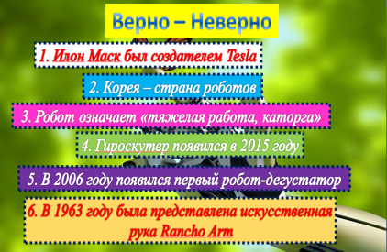 | Критерии оценивания: за каждое угаданное предложение 1 балл.
7. | Заключение. Синквейн  "Робот". | Развить творческие способности учащих ся. | Предлагаю учащимся составить синквейн на тему "Робот". | Учащиеся в группе составляют синквейн с последующим его прочтением. | Устная похвала учителя.
8. | Домашнее задание. | Развивать творческие способности учащихся. | Учитель выдает домашнее задание: нарисовать робота из будущего и рассказать его возможности, составить кроссворд на тему «Робот». | Учащиеся записывают домашнее задание в дневники.
9. | Рефлексия «Like», «Dislike» | Получить обратную связь. | Учащиеся поднимают большой палец вверх, если все понял,  И большой палец вниз если не понял. | Учащиеся отвечают на вопросы, анализируя процесс своей работы.
10. | Оценивание. | Провести оценивание работы учащихся. | Суммативно оцениваю по результатам самооценки учащихся. | Подсчитывают итоговую оценку и заносят в оценочный лист. Учащиеся воспринимают анализ их работы и оценку. | Выставление отметок в дневники и в классный журнал.

